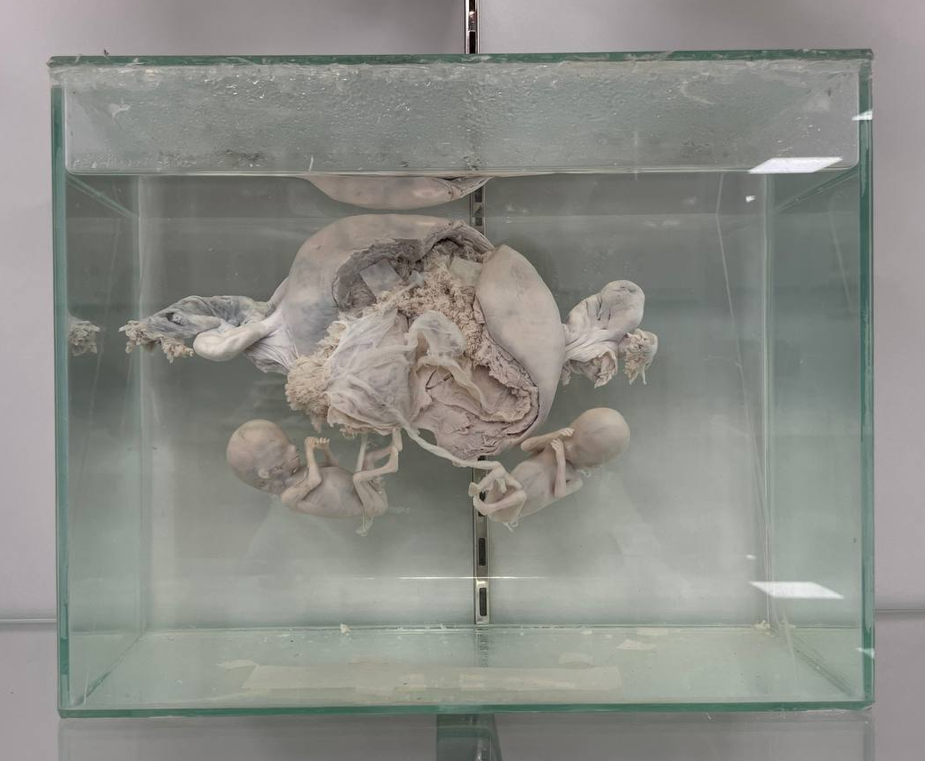
БЛИЗНЕЦЫ́, два или более потомка, рождённые почти одновременно, у человека и тех млекопитающих, самки которых обычно рождают одного детёныша. Близнецы могут быть однояйцевыми и разнояйцевыми. Однояйцевые, или монозиготные, близнецы формируются из одной оплодотворённой яйцеклетки (зиготы), которая на ранних этапах своего развития (на стадии дробления) случайно образует несколько зародышей (вместо одного); они генетически идентичны, всегда одного пола и очень похожи друг на друга. Иногда однояйцевые близнецы не разделяются полностью и рождаются соединёнными – так называемые, сиамские близнецы (нередко разделёнными остаются только головы и ноги). В отдельных случаях близнецы различаются по массе тела и по степени развития: один может быть вполне нормальным, а другой лишь частично сформировавшимся, прикреплённым к первому наподобие паразита. Разнояйцевые, или гетерозиготные, близнецы происходят от нескольких, одновременно созревших и затем оплодотворённых яйцеклеток, каждая из которых развивается в самостоятельный организм; они различны по генотипу и похожи друг на друга не более чем обычные братья и сёстры, могут быть как одно-, так и раздельнополыми (в 50% случаев). Число одновременно созревающих яйцеклеток регулируется гормонами. Произвольная регуляция этого числа у с.-х. животных имеет важное хозяйств. значение.
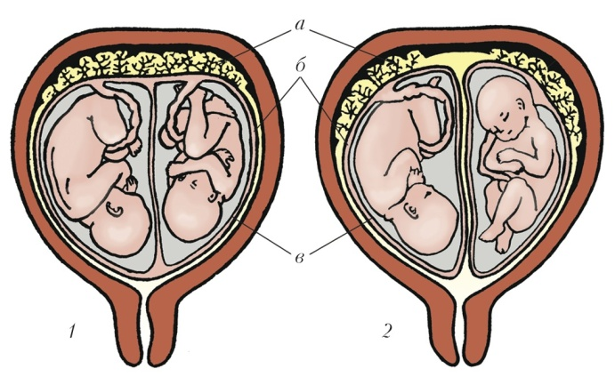
Близнецы человека (двойня): 1 – однояйцевые; 2 – двуяйцевые;
а – плацента;б – ворсинчатая оболочка; в – водная оболочка

У человека частота рождения близнецов составляет 0,5–1,5%. В абсолютном большинстве случаев близнецы являются двойнями (одна двойня приходится на 80–85 родов), тройни рождаются в 100 раз реже двоен, четверни – в 100 раз реже троен, пятерни – очень редко (5 случаев на 10 млн. родов). Среди всех близнецов человека доля рождений однояйцевых близнецов составляет 25%. Женщины, однажды родившие близнецов, имеют повышенную вероятность повторного их рождения. Например, в конце 18 века одна руссская крестьянка родила 69 детей: 16 двоен, 7 троен и 4 четверни. Частота рождений близнецов в странах с умеренным климатом выше, чем в странах с жарким климатом.

Большая российская энциклопедия

